# 修改：

自動顯示原值, 僅有[]欄位可修改

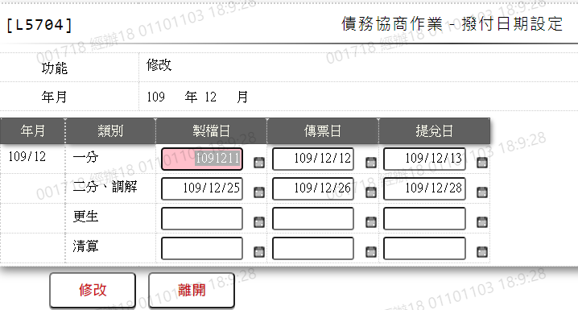

1. 製檔日

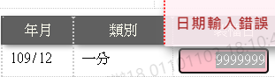

1. 傳票日

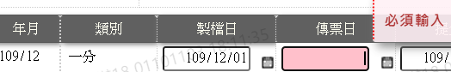

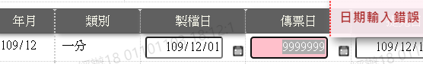

1. 提兌日

